Балабақща атауы МҚКК «№84 сәбилер бақшасы»
А.Ә.Т Қорлан Артанайқызы Арынова
Лауазыма Тәрбиеші
Жұмыс өтілі 15 жыл
Санаты Бірінші
Тақырыбы «Ойдан шығарылған ертегілер»
Топтық жас ерекшелігі Мектеп алды даярлық тобы

Сабақтың тақырыбы: «Ойдан шығарылған ертегілер»

Мақсаты:
1. Балалардың ортақ әңгімеге қатысуына мүмкіндік туғызу; өз ойын түсінікті етіп жеткізуіне көмектесу; балалардың кеңістіктегі бағдарын дамыту; рөлдегі диалогке қатысу ынталарын жетілдіру.
Балалардың тілін дамыту арқылы сөздік ұғым беру қабілеттерін меңгеруге көңіл бөліп, ойлау қабілеттерін дамыту.
2. Балалардың ойлау, есте сақтау, сөйлеу қабілеттерін дамыту.
3. Бүкіл сабақтың тапсырмалары, іс-әрекеттері арқылы балаларды бірлікке, ынтымаққа тәрбиелеу

Әдіс – тәсілдер: Тірек – сызба; суреттер; текше – суреттері; көрнекілік; мақал – мәтелдер; жаңылтпаштар; магнитофон, кассета.

Көрнекі құралдар: Шүмек; қазан; қоржын; торпақ; бұтақ; хат; мүйіз, жыртық шапан; кейіпкерлер атрибуттары; конус театры.

Сабақ барысы:
Тәрбиеші: Кәне балалар бізге келген қонақтармен амандасып алайық.
Санжар А. :
Арайлап таң атты
Алтын сәуле таратты
Жарқырайды Павлодар
Жарқырайды Қазақстан
Қайырлы таң балалар!
Қайырлы таң қонақтар!
Психожаттығу, ертегілік жиын (Әдия өткізеді):
Шеңбер жасап тұрайық.
Қолдарымызды ұстап. Алақанымызды бір – біріміздге қойып, өзара жылуымызды сездірейік, жақсы тілектер айтайық: Қайырлы күн! Қайырлы таң! Бәріміз тату болайық! Бәріміз дос болайық! Аспанымыз ашық болсын! Достарымыз көп болсын! Көк туымыз биік болсын! Сабағымыз сәтті өтсін!
Тәрбиеші: Енді назарларыңызды маған аудараңыздар.
Біз бір ойын ойнаймыз. Ойынның атын біз көктемнің белгілерін айтқан соң ғана білеміз.
Балалар:
Күн жылынады; қар ериді; құстар жылы жақтан қайтып келеді; айналадағының бәрі жанданады; ағаштар бүршік атады; көк шығады; гүл шығады; жылғада су ағады; жер бусанады.
Тәрбиеші: Сонымен ойынның аты?
Балалар: «Күн мен жылғалар» (Ойынның шартты: Балалар жоғары көтеріп қолұстасып қос бала боп кезек кезегімен тұрады. Жалғыс қалған бала қос баладан бір баланы тандап алады да,қатардың алдына тұрып қос бала жасайды. Солай жылға алға жылжи береді – өзенге бірақ келеді.) Өзеннен шүмек табады.
Тәрбиеші: Бұл не? Шүмек!

Оның ішінде хат: «Өзінің сиқырлы кітабын сиқыршы әділетсіз адамдардан қауіпсіз жерге тығып қойды. Егер сендер осы тапсырмаларды дұрыс орындасаңдар, сиқыршының сиқырлы кітабын қай жерде тұрғанын білесіңдер.»
Тәрбиеші: Сиқыршы, сиқырлықтарды қайда жие кездесуге болады?
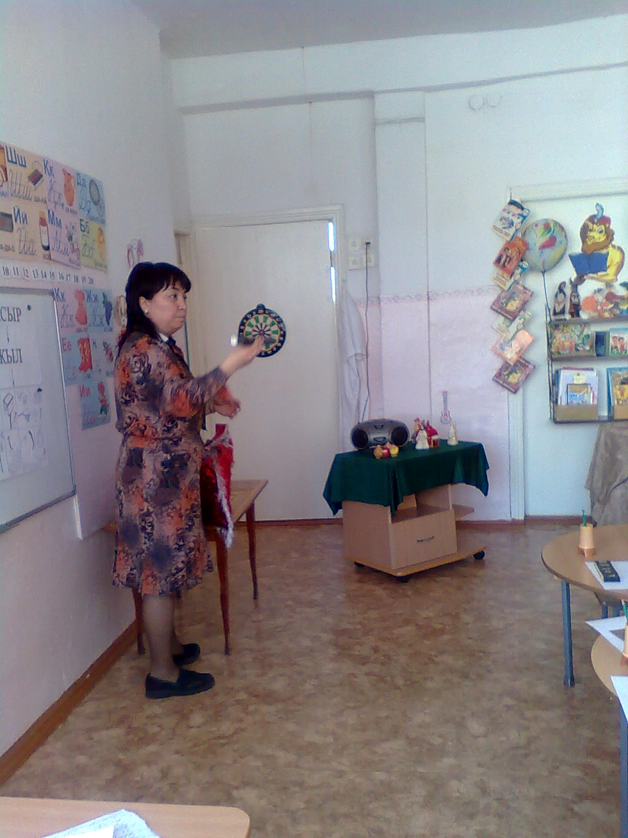
Балалар: Ертегілерде
Тәрбиеші:
- Ертегілер деп қандай әңгімені айтамыз?
- Ертегілер қалай тараған?
- Қазақ ертегілерінің түрлерін атаңдар
- Олардың ерекшіліктері қандай?
- Тұрмыс – салт ертегілерінің кейіпкерлері кімдер?
- Қиял – ғажайып ертегілері кейіпкерлерінің қандай ерекшеліктері бар? Оларға көмектесетін ғажайып кейіпкерлерін атап айтыңдар
- Қазақ ертегілері қалай басталады?
- Қазақ ертегілері қалай аяқталады?
Үстел басында үлкен қоржын, оның ішінде сиқыршының тапсырмалары: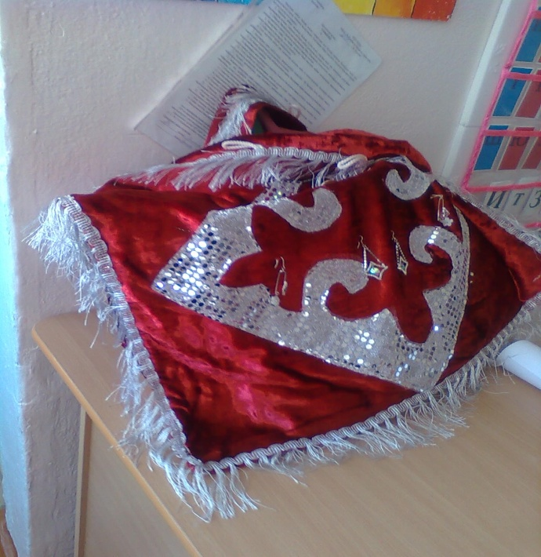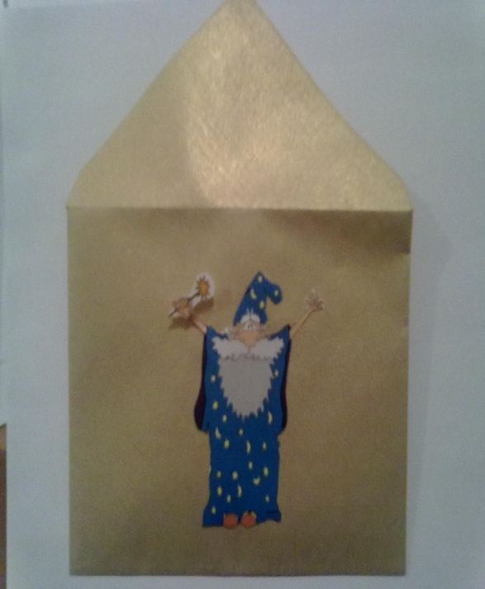
1 тапсырма:
Тірек – сызба бойынша жыл мезгілдері туралы ертегіні ойдан шығарындар (ҒАСЫР, ЖЫЛ деген сөздерді балалар өздері оқиды)

ҒАСЫР

ЖЫЛ

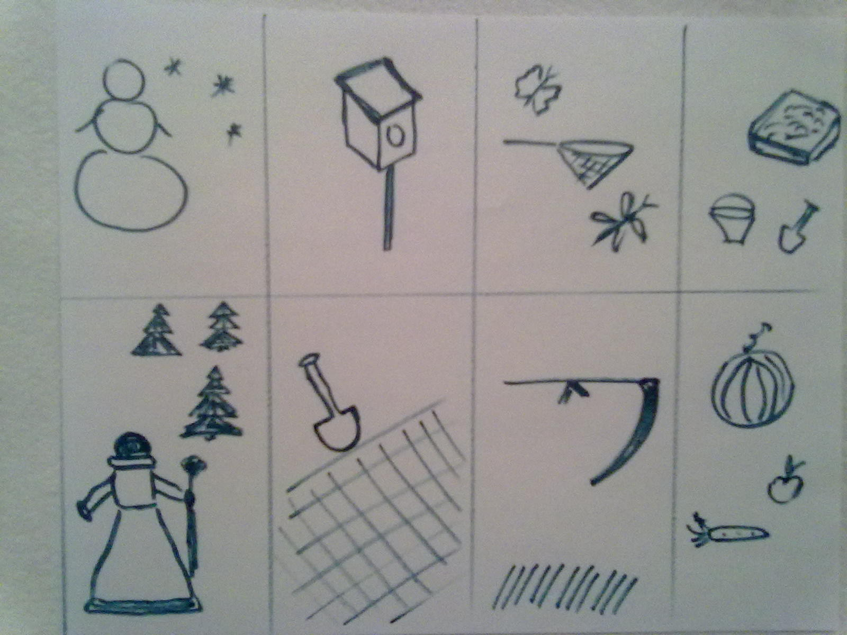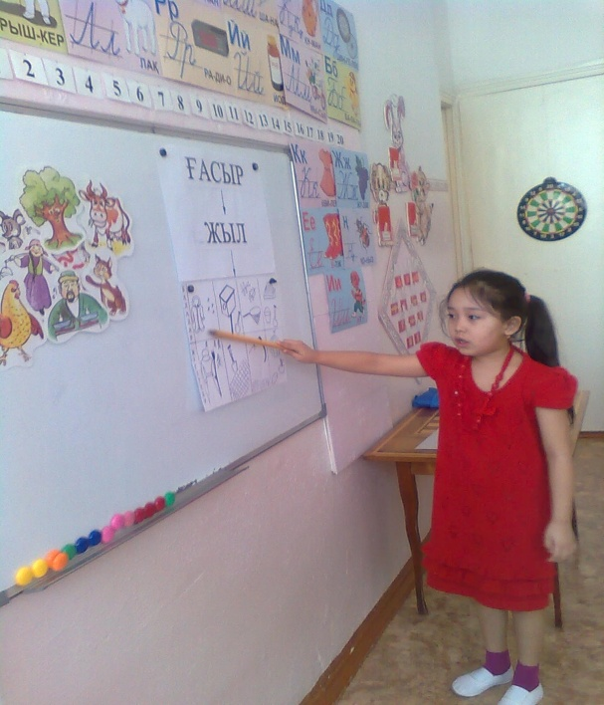
Тәрбиеші: Осы ертегіге қандай ат қоясыңдар?
Балалар: «Ағайындар»
Тәрбиеші: Суреттегі күрек, көбелек, орман деген сөздерге жаңылтпаш ойдан шығарыңдар.
2 тапсырма: Осы заттарды тани білу, қай ертегілерден шыққанын айтып беру.
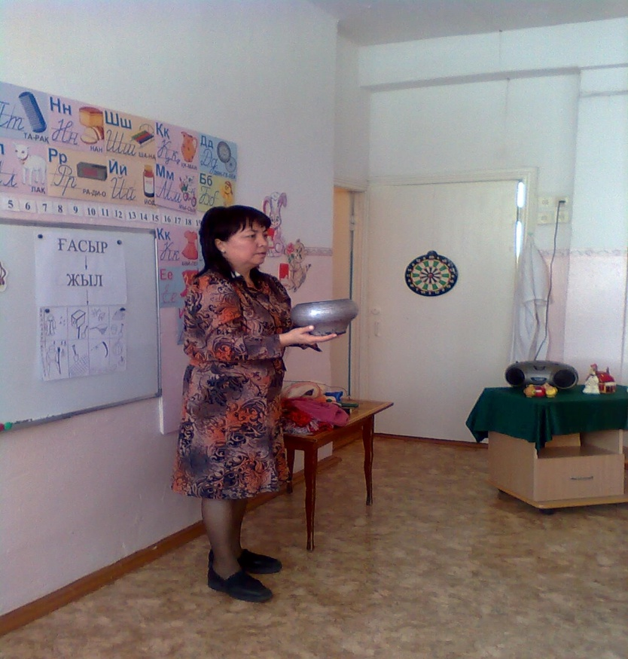

- Жыртық шапан («Ғажайып тоң», Алдар Көсенікі)
- Құмыра («Түлкі мен тырна»)
- Қазан(Піс қазаным піс - «Ұр торпақ» және «Бір қазан сүт»)
- Бұтақ («Қотыр торғай»)
- Торпақ («Ұр торпақ»)
- Мүйіз («Мақта қызбен мысық»)

Балалар үстел басында әр түрлі әдіс – тәсілдер бойынша әр түрлі ертегілерді ойдан шығарады.

  - Текшедегі суреттерді құрастырып ертегі шығару
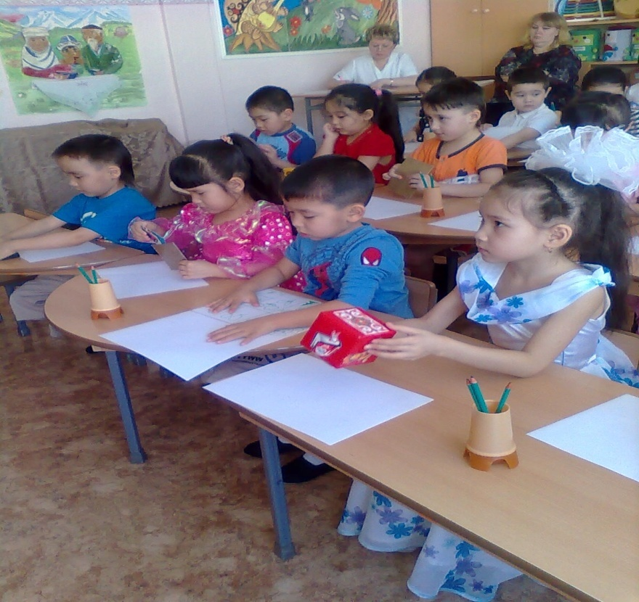

  - Суреттерді бір – бірімімен қосып ертегі шығару
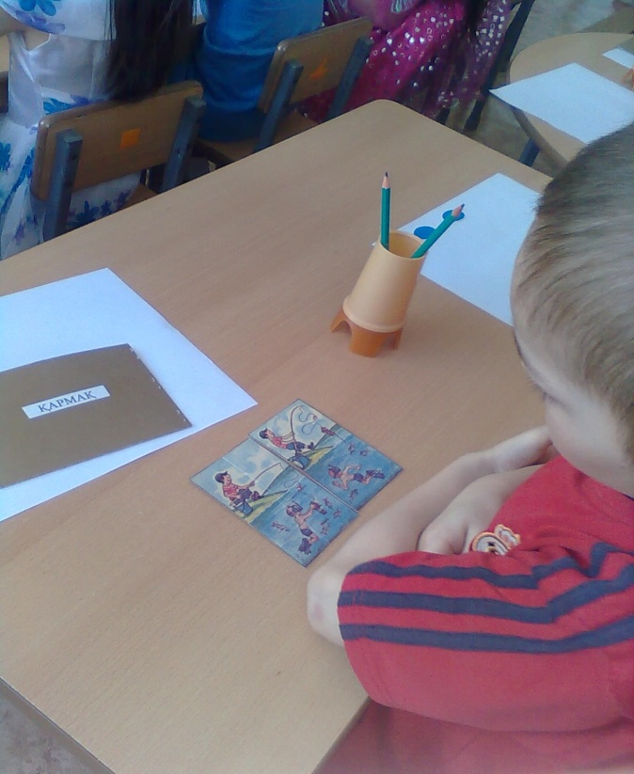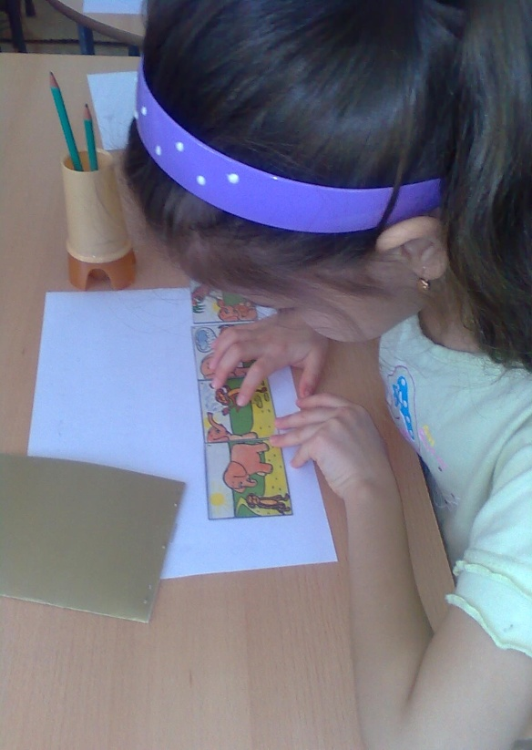

  - Тірек – сызба бойынша ертегі шығару
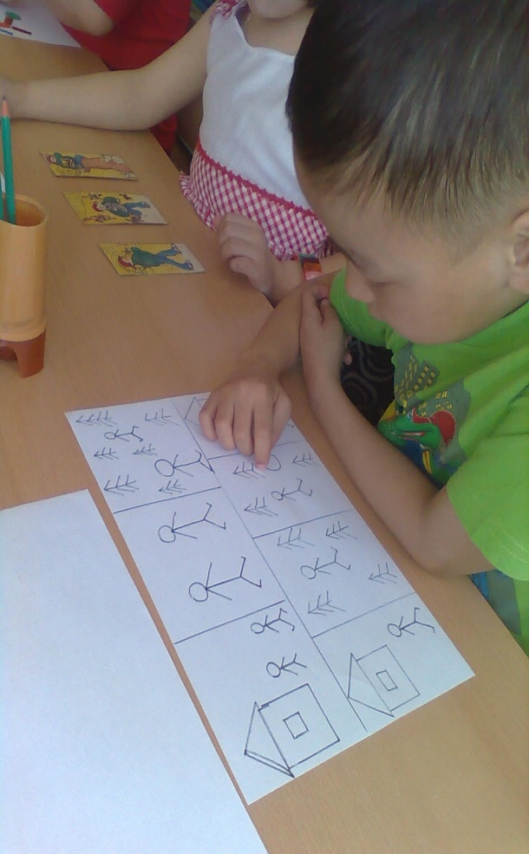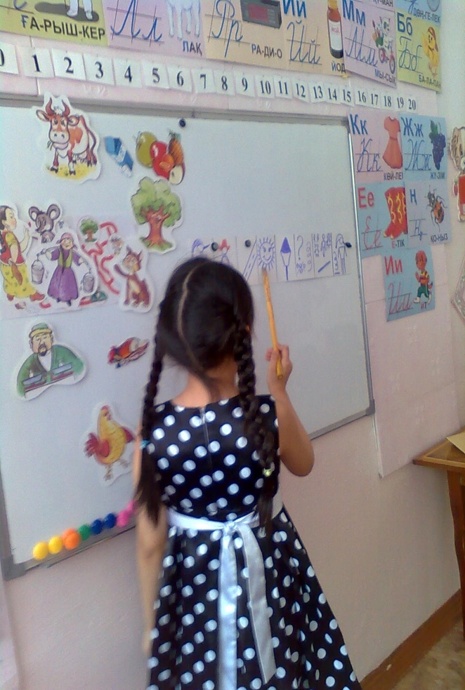

  - Сезім мүшелерін пайдаланып ойдан ертегі шығару
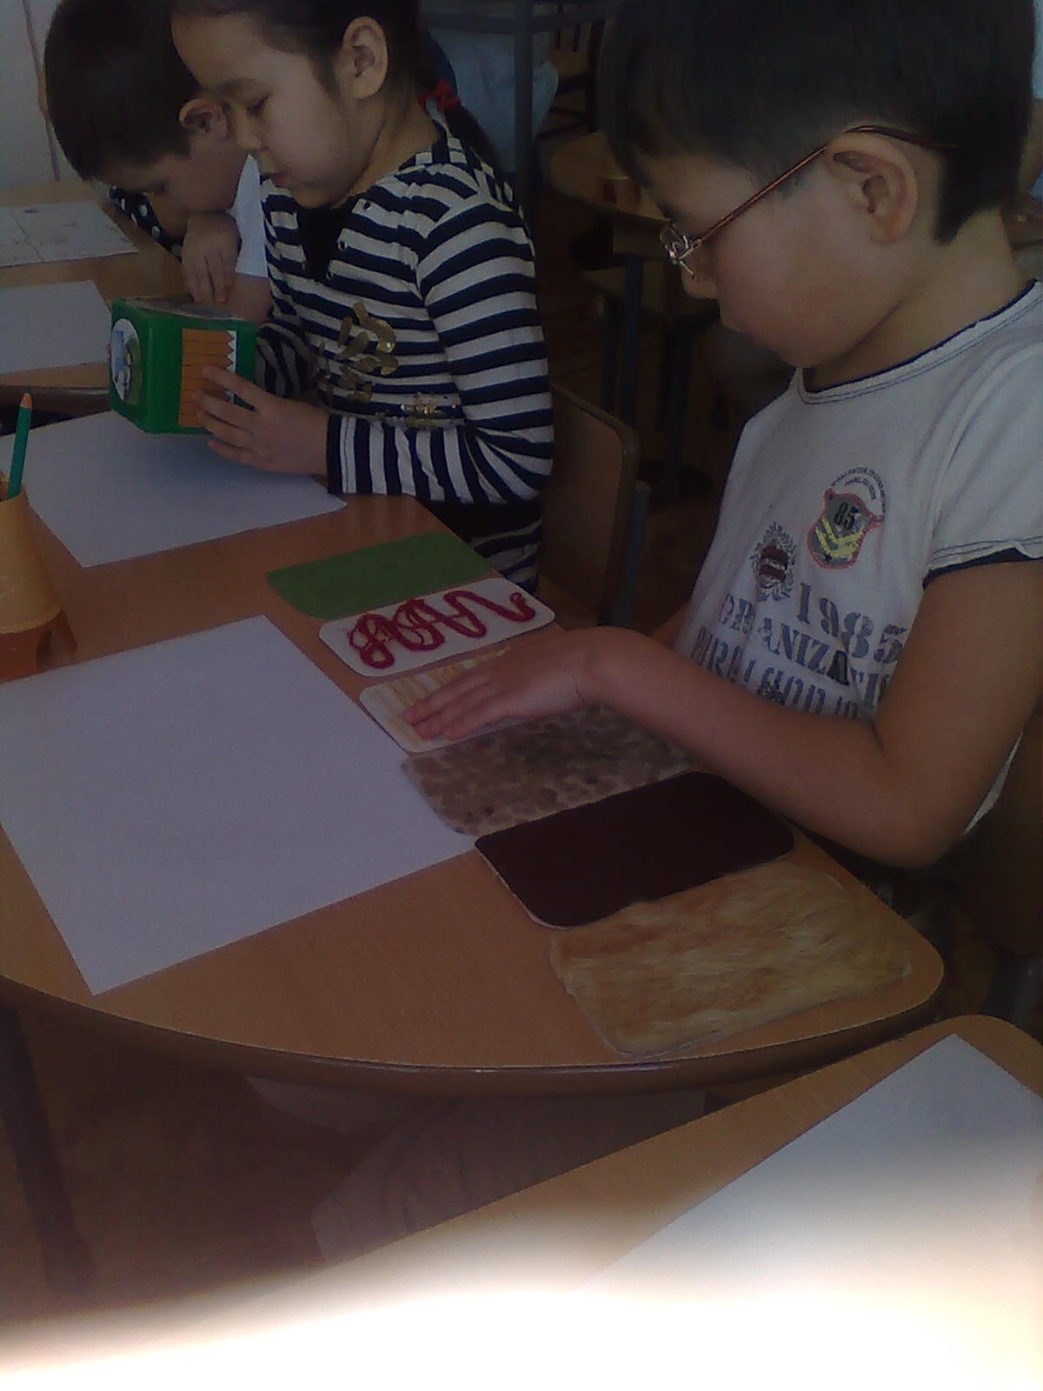
  - Түрлі түсті геометриялық пішіндерден түрлі – түсті ертегі құрастыр
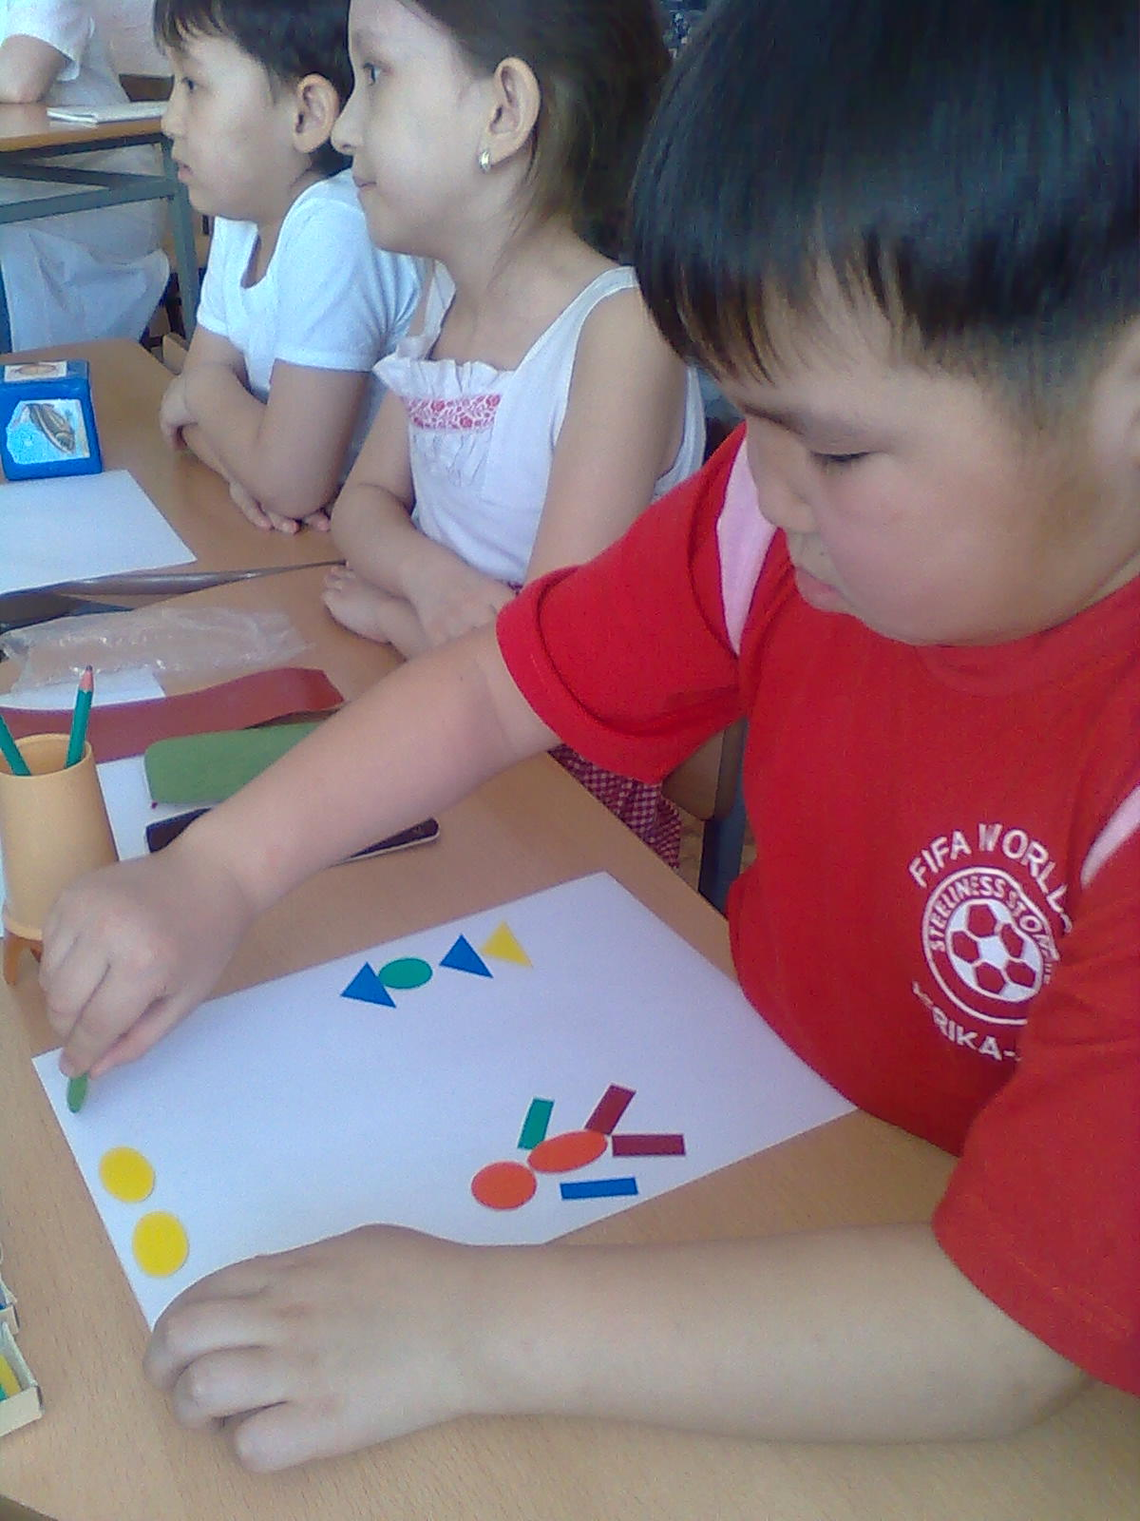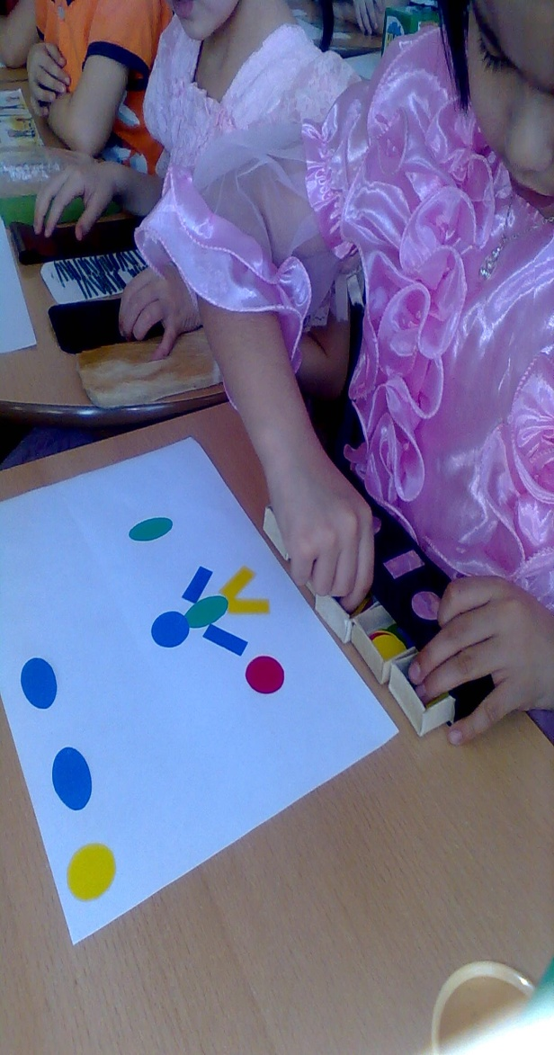
Сергіту сәті: «Айналайын баладан»
Айналайын баладан тауып алған даладан - қол белде, оңға (солға)иілу
Далада бала жата ма – иықтарын кезек – кезегімен көтеру
Түсіп қалды аспаннан – оңға (солға) бұрылу
Аспанда бала ұша ма – қолдарын жоғары көтере иілу
Ертегіде бәрі де болады – орындарына отыру
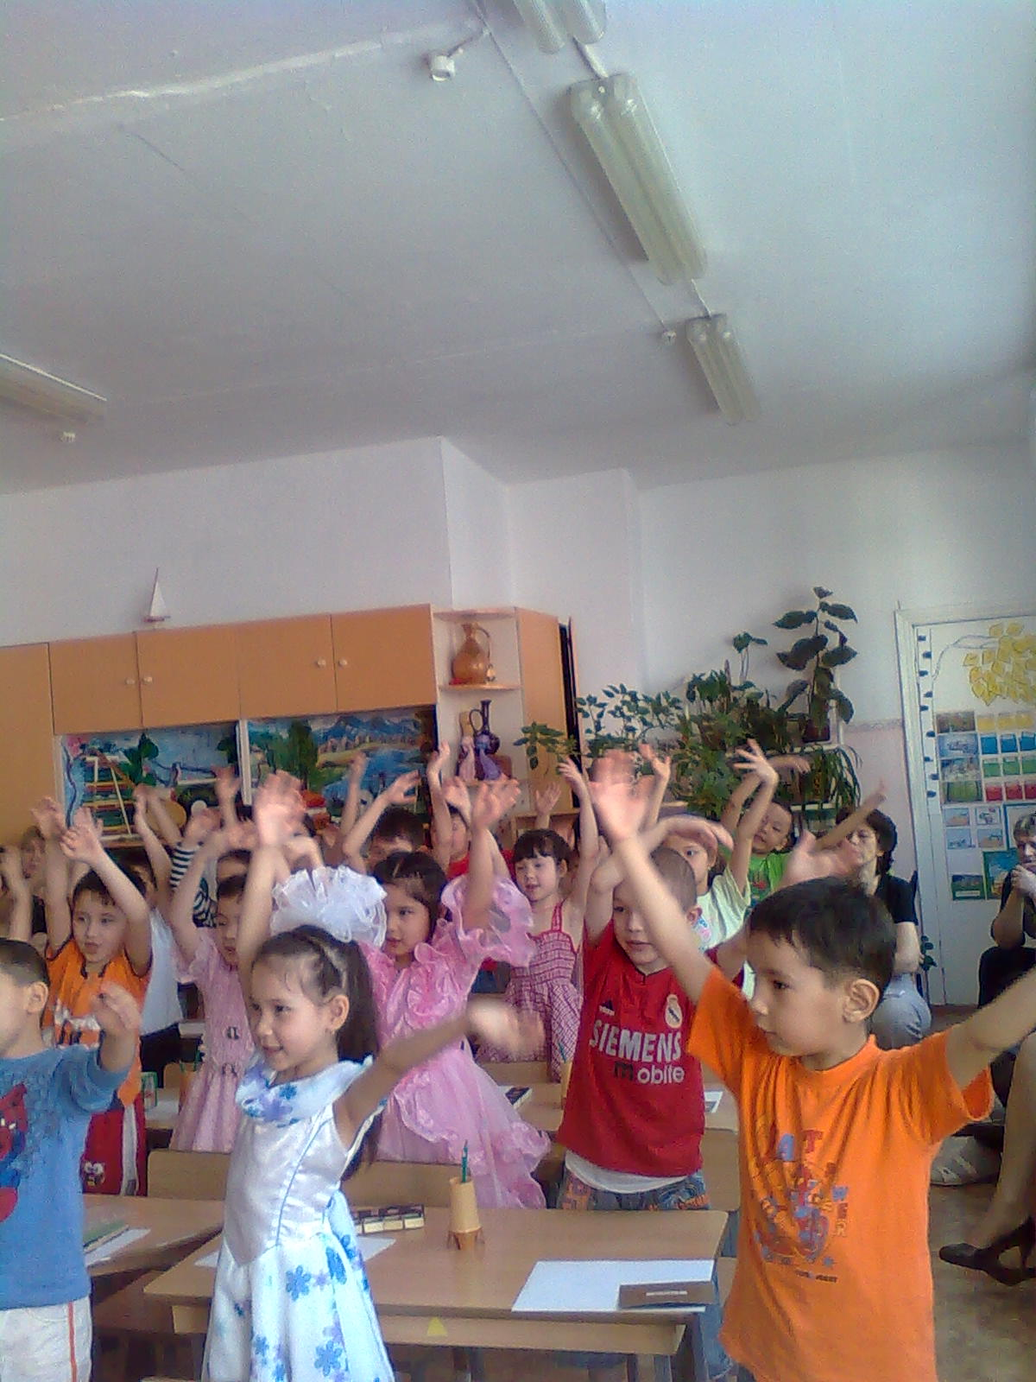
3 тапсырма: «Аулақ бол жаман әдеттен»
Тәрбиеші:
- Ертегілер неменеге үйретеді?
- Осы кейіпкерлер қай ертегіден?
«Мақта қызбен мысық»( ырым: «Ақты жерге төкпе»)
Балалар бабалардан қалған әр түрлі ақыл сөздерін айтады («тандайынды қақпа», «шелектегі суға аузынды батырма», «жалғыс ағашты кеспе», «бүйірінді таянба», «бөркінді теуіп ойнама», «нанды баспа табанға», т.б.).
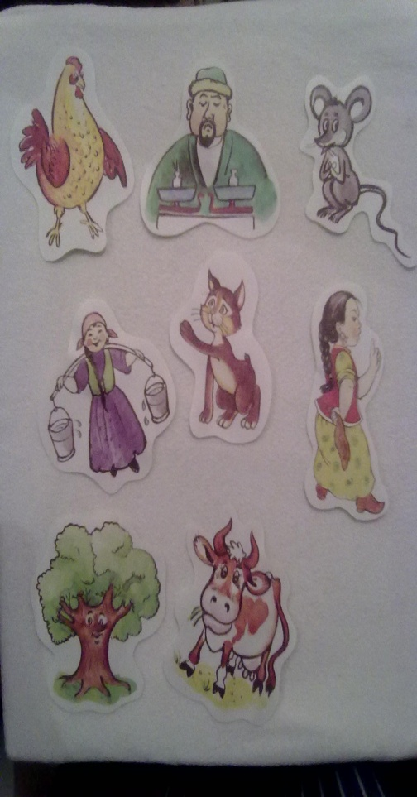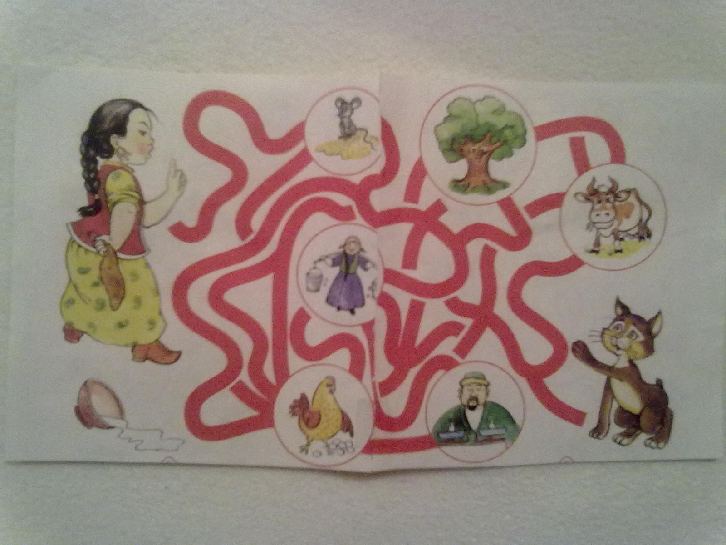

Ертегідегі кейіпкерлердің пайдасын тауып бер:
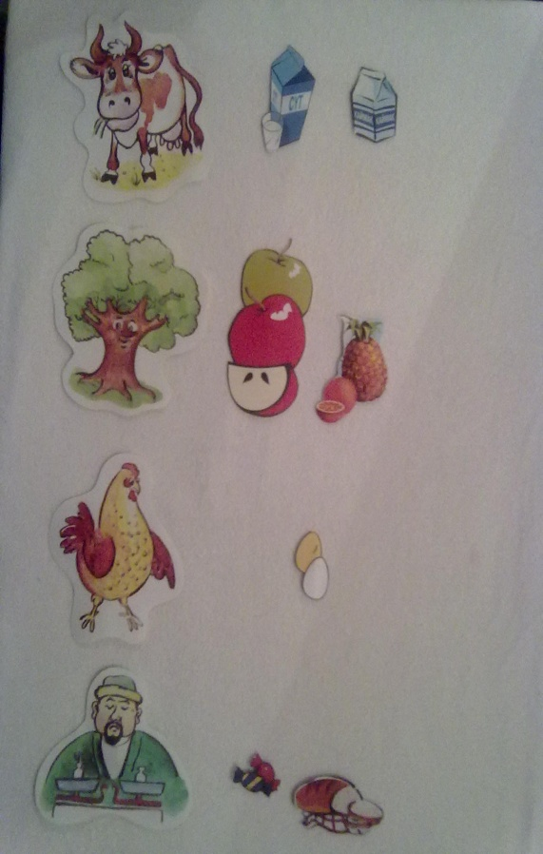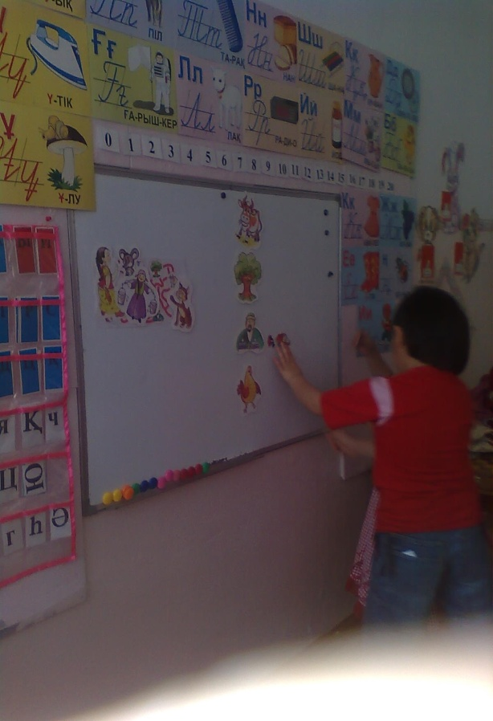
Тәрбиеші: Осы ертегіде қай жерде достық - қай жерде ұрыстық.
Конус театры бойынша «Екі әтеш» деген ертегі ойдан шығарылды.
Тәрбиеші: «Үйрек пен түлкі» ертегісін аяқтау керек.
Балалардың өз қалауы бойынша ертегінің соңын құрастыру.
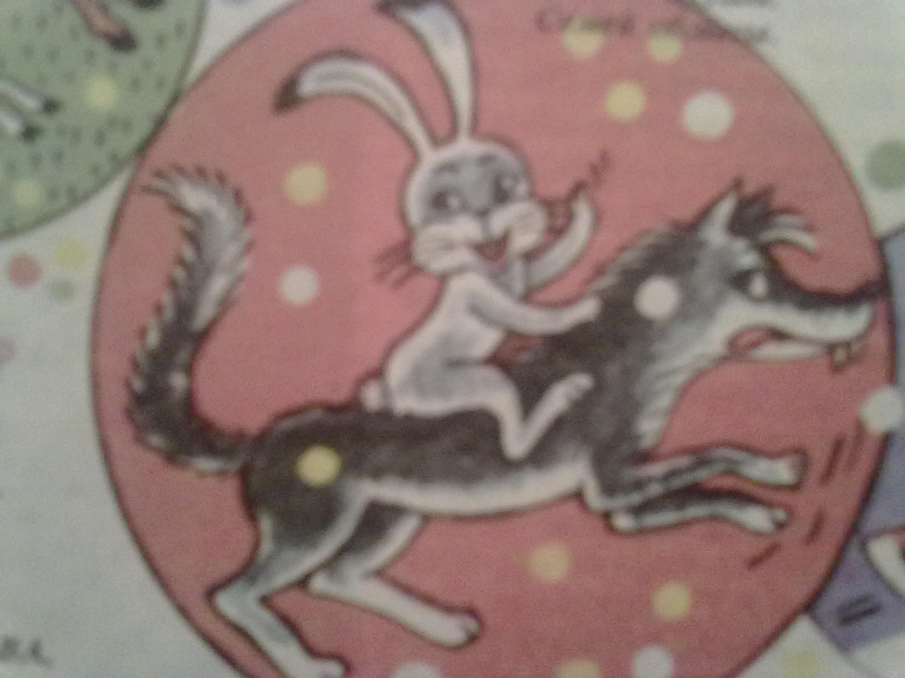
Тәрбиеші: Қалай сендер ойлайсындар, балалар, ертегіде өмір бойы қасқыр мен қоян дос болар ма?
«Қасқыр мен қоян» - инсценировка бойынша ойдан шығарылған ертегі.
Қасқыр: Қоян:
Бір жүрейік ақ қоян, Алдамасаң болғаны,
Бір жүрейік сақ қоян. Ал, алдасаң сорладым.
Мейірімді екенім
Бір сен емес көпке аян.
Ал, алдасаң сорладым.

Қасқыр: Қоян:
Тауды барып көрейік Тауды барып көрейік,
Бүлдіргенін терейік. Бұлдіргенін терейін.
Баласындай бір үйдін, Сен алдымда, соңыңнан
Бірге жүре берейік. Мен секеңдеп ерейін.

Қасқыр: Қоян:
Келісейін оған да, Аузың сенің салулы,
Келісейін нояным. Саған басқа жақпайды-ақ.
АЛ, соңымнан аяңда, Туған туыстарымды
Қалқан құлақ қояным. Сенің бабаң жеп қойған.
Түсіңнен де қорқамын,
Тісіңнен де қорқамын.
Қасқыр: Қоян:
Уәде еттім мен кеше, Іссіз қалай жүресің,
Суытпайын түсімді. Тіссіз қалай жүресің.
Балғаңды әкеп ендеше,
Қағып таста тісімді.

Қасқыр:
Бірі тісі жоқ бейбаққа,
Әрине, сен күлесің.

***
Содан бері бұл аңдар,
Бір-біріне сенеді.
Бір орманда сыландап
Өмір сүріп келеді.

4 тапсырма: Көңіл – күйлерінді әр түрлі тәсілдерімен көрсетіндер.
- Пантомимика арқылы этюд: 3 – 4 бала ортаға шағады да көрсетеді (ренжу, қуану, мақтаншақ, ояну, ойлану, төбелесу, ояту, шошыну және т.б.)
- Сөз тіркесін әр түрлі көңілмен айту керек: «Жаман емес»; «Кіруге болама»; «Кәмпит жеймін»; «Мен сенімен ойнамаймын»; «Құдалар келді»; «Бақшаға барамыз» (қуанып; ренжіп; шошынып; ойланып)
- Тәрбиеші: Егер де сендер үлкен адамдар болсандар, ал сендердің әке – шешелері балаларын болса, не боларын көрсетіндер. Ертегіні ойдан шығарыңдар.
Сиқыршы кіреді
Сиқыршы: Барлық тапсырманы орындадындар. Көңілдерін көтеріңкі, «Ертегіні ойдан шығару» сабағы ұнады ма?
Балалар: Иә!
Сиқыршы: Осы сендердің араларыңда достықты,бірлікті, татулықты білмейтін жаман балалар бар ма?
Балалар: Жоқ
Сиқыршы: Ал ендеше қазір мен сендерге өзімнен бір математикалық диктант берем. Сол диктант арқылы сендер сиқырлы кітап қай жерде жатқанын табасыңдар.
Әр бала математикалық тапсырманы орындайды.
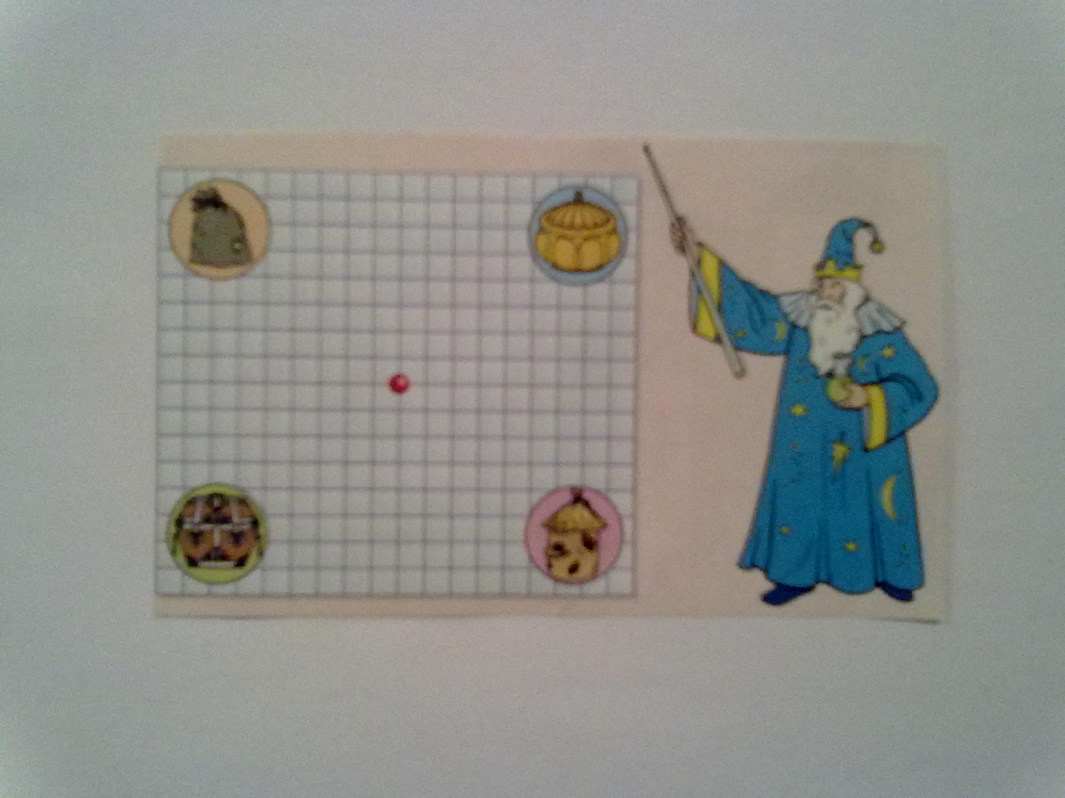
Сиқыршы: Бәрекелді. Таптыңдар!
Тәрбиеші: Сиқыршы! Бұл не деген таспа? Оңда сары – көк дөнгелектер ілініп тұр.
Рефлексия: Көк – ұнаған жоқ сабақ (Неге? Дәлелде.)
Сары – ұнады сабақ (Немен?)
Сиқыршы: Маған, балалар, сендер ұнадыңдар. Осы сиқырлы кітапты мен сендерге сыйлаймын.
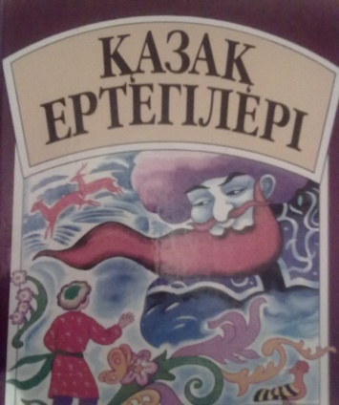

Ал мен ертегілерге қайта кеттім. Хош сау болындар!

